《P.E.T》设计规格说明

Ver:1.0

**目 录**

1 引言 3

1.1 目标 3

1.2 文档范围 3

1.3 术语和缩略语 3

1.4 参考资料 3

1.5 系统目标和约束 3

2 系统设计 4

2.1 系统架构概述 4

2.2 对象模型 4

2.3 接口 4

2.4 特性实现 4

2.5 错误代码 9

2.6 错误日志 9

2.7 部署视图 9

3 数据库设计 11

3.1 逻辑模型 11

3.2 物理模型 11

4 质量及其他方面 12

4.1 可维护性 12

4.2 安全性 12

4.3 可扩展性 12

4.4 可靠性 12

4.5 可用性 12

4.6 性能设计 13

5 附录 13

5.1 附件 13

5.2 修过记录 13

# 引言

## 目标

在完成软件开发前期的准备工作如项目需求等，结合《需求确认书》，，项目小组提出了这份软件设计说明书。

此概要设计说明书对《P.E.T》系统的功能分配，模块划分，程序的总体结构，输入输出和接口设计，运行设计，数据结构设计及出错设计等方面作了全面的概括性的说明，为软件详细设计奠定了基础，同时作为系统分析员工作的阶段性总结和程序员进行开发及未来测试的重要文档资料。

## 文档范围

本文档包括系统的架构设计、数据库设计、安全性、可靠性、可用性等方面的规划和设计。

## 术语和缩略语

## 参考资料

部分内容参考了《P.E.T》需求确认书

## 系统目标和约束

系统目标：项目需要完成用户发表、收藏、点赞消息（其中消息为文字、图片），创建问题，参与问题讨论，以及把一些建议反馈给系统。

系统的约束：因为时间有限，该系统只实现最基本的功能。

# 系统设计

## 系统架构概述

该系统的架构采用两层架构的模式：展示层（视图+业务逻辑）和数据访问层。采用面过程的设计方法。

## 对象模型

该系统采用非面向对象的设计方法。

## 接口

*[详细说明本系统内部每个接口的每个方法的定义。*

*注意：如果本系统需要和其他系统交互，则应该将交互的接口协议单独成册，而不是写入本节中。]*

## 特性实现

**用户信息管理**

登录/注册模块块

登录

注册

用户

管理员

1. 用户注册
   1. 用户注册页面

用户注册项包括账号（用户名）、姓名（即真实姓名）、注册密码、重复密码、用户性别、出生日期、邮箱地址，其中，账号、注册密码、重复密码为必填项。

通过检测账号（用户名）是否唯一决定是否注册成功。

注册成功，可选择进入主页。

1. 用户登录

注册成功即可使用登录功能，未登录的用户除了浏览，没有任何权限。

* 1. 输入登录名和密码，对应成功即可登录成功
  2. 登录成功，可使用所有对外功能权限。

1. 设置个人信息
   1. 点击设置个人账户，进入个人账户设置页面
   2. 进行个人信息的完善和修改。包括修改头像，修改资料，修改密码，修改宠物信息。

**发表宠物招领信息管理**

我发表的信息块

删除信息

发表信息

浏览信息

1. 发表信息
   1. 在首页有发表的加号控件，点击加号控件可选择发表信息
   2. 在发表信息的表单控件中，输入要发表的内容之后，点击发表，即可发表成功
   3. 信息写入数据库并在首页动态显示
2. 评论信息或问题
   1. 用户可以通过评论功能实现对其他用户的信息进行评论，并且显示在信息或问题的后面，同时显示评论时间。
   2. 信息的评论会作为一个新的字条写入messageReply表，并且用Rid与该条信息的id相连
3. 收藏信息或文章

登陆用户可以利用收藏功能对自己喜欢的内容进行收藏，和转发的机理类似，收藏后跳转到一个新的页面，此页面包括该用户所有的收藏内容的信息。

1. 删除信息或问题
   1. 用户对内容进行删除操作
   2. 删除成功后，该条信息会从信息列表里删除，评论会跟随消息或问题的删除一起删除。新显示的信息列表将不再包括删除过的这条信息。
2. 通知

其他用户对我发表的内容评论，点赞均设有提醒功能。

1. 搜索功能

通过输入关键词，可以在相应功能版块快速查找对应的问题或文章

**话题管理**

话题中的消息与用户消息管理是完全一样的，只是话题细化了整个社区的消息，使用户能对某一话题进行交流，针对性强

1. 查看话题

用户也可查看当前热门话题,并参与之。

1. 创建话题
   1. 在发现页对应话题里，可选择发表相应问题
   2. 在发表信息的表单控件中，输入要发表的内容之后，点击发表，即可发表成功
2. 回复或评论话题
   1. 用户可以通过评论功能实现对其他用户提出的问题进行评论，并且显示在信息或问题的后面，同时显示评论时间。
   2. 用户可以通过回复功能实现对其他用户的评论进行回复，并且显示在信息或问题的后面，同时显示评论时间。
   3. 问题的评论会作为一个新的字条写入对应功能表里，并用相应的id值与该条信息的id相连

**管理员功能**

管理员

查看个人信息

管理用户

删文章

查文章

发文章

修改用户等级

删除敏感内容

修改个人信息

1. 查看用户

管理员（默认一个）

1. 可以查看所有用户的个人信息（除隐私外）
2. 可以修改用户等级（仅可对此项进行修改）
3. 可以删除用户发布的包含敏感内容的消息或问题
4. 可删除一些很久未用的账号（设定一个日期）。
5. 信息管理

可对自己已发的文章等内容进行管理（发表，编辑，查询，删除）

1. 个人信息管理

可对管理员信息进行修改（密码重置，用户名修改，头像修改等）

## 错误代码

*[详细列出错误处理机制所能处理的所有错误代码及其含义]*

## 错误日志

*[说明能够被处理和记录的错误类型和记录方式。]*

## 部署视图

1. 硬件环境：
   1. 需要互联网
   2. 至少需要一台服务器
2. 软件：
   1. 需要Windows Server 2003或其他Server版的操作系统以安装SQL SERVER2005企业版。或者其他操作系统，但是使用SQL SERVER就不能使用企业版了，可以换成EXPRESS版。
   2. 需要Apache2.2作为WEB服务器。
   3. 需要安装PHP解释器
3. 配置：
   1. 因为PHP5.3以上的版本已经不支持mssql扩展，所以需要自行下载微软提供的The SQL Server Driver for PHP(SQLSRV20.EXE)
   2. 下载后解压缩，将所有的.dll文件拷贝到php安装目录的ext文件夹中，然后打开php.ini，添加以下语句打开php_sqlsrv和php_pdo_sqlsrv扩展：

[PHP_PDO_SQLSRV]

extension=php_pdo_sqlsrv_53_ts_vc6.dll

[PHP_SQLSRV]

extension=php_sqlsrv_53_ts_vc6.dll

* 1. 安装Microsoft SQL Server 2008 R2 Native Client，可以去http://msdn.microsoft.com/en-us/library/cc296170(SQL.90).aspx下载安装，因为微软的这个扩展包需要它的支持。（注SQL SERVER 2005的客户端也不行，必须要2008的）

1. 部署：
   1. 配置PHP.ini,关闭错误提示。
   2. 配置PHP连接MS SQL的文件，修改IP地址、数据库的用户名和密码。
   3. 将程序包放在Apache安装目录中得htdocs目录下。

# 数据库设计

## 逻辑模型

1. 用户表（用户编号, 用户账号，用户密码，用户头像，用户性别，用户生日，用户地址， 用户状态（是否激活），用户等级（分普通用户和vip用户）用户年龄，注册时间，宠物年龄）
2. 普通消息话题表（话题编号（用户发表消息编号），消息数量（话题包含消息个数），话题标题，发表时间，赞的次数，转播次  数，评论次数）
3. 普通消息表（消息编号，话题编号，转发编号，消息内容，收藏次数，评论次数，发表时间）
4. 普通消息评论表（评论编号，消息编号，评论内容，评论时间，评论编号，用户编号）
5. 收藏表（消息编号，用户编号）
6. 相册表（相册编号，用户编号，相册名称，图片编号，图片数量，创建时间）
7. 系统推送文章表（文章编号，话题编号，文章内容，收藏次数，评论次数，发表时间，作者）
8. 系统文章话题表（话题编号，消息数量，话题标题）

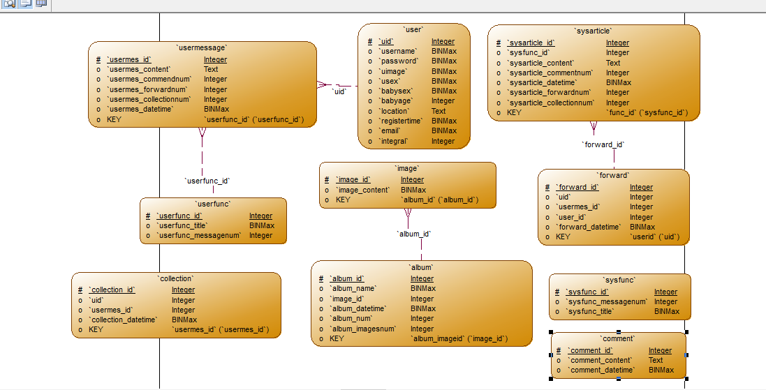

## 物理模型

1. 为每个表初始设置300M的存储空间，以10%的大小扩展。
2. 为上传的图片预留空间。

# 质量及其他方面

## 可维护性

1. 通过程序注释等方式增加代码的可读性和可维护性。
2. 将数据访问层分离，做成一个个函数，由其它层调用，以增加代码的可维护性。
3. 数据库有日志记录，系统一旦出现故障有恢复到故障之前的信息和数据的能力

## 安全性

1. 密码使用md5加密
2. 对用户的输入进行验证
3. 对用户的输入的特殊字符进行转义，防止sql注入攻击

## 可扩展性

1. 可以通过增加硬件资源的方式提高系统的响应速度。
2. 可以通过修改代码，扩充系统的功能。

## 可靠性

1. 数据库按时备份，有日志记录

## 可用性

1、做好充分的前期工作，系统一旦投入使用，尽量减少宕机的次数和时间

## 性能设计

*[系统性能通常使用事务处理能力或资源利用率来度量。确定系统需求的方法：*

*识别约束：包括预算、时间、基础结构、可选的开发工具和技术；*

*确定功能特性：要符合使用场景和用例*

*确定负载：使用本系统的客户数量]*

# 附录

## 附件

*[列出支撑本文档的附属文档的名字。如EA文件、绘制系统架构(如有)的viso文件，powerdesigner(如有)文件等]*

## 修过记录

|  |  |  |  |  |
| --- | --- | --- | --- | --- |
| 版本 | 修改人 | 修改时间 | 修改内容 | 核准 |
| 1.0 | 张意诚 | 2018-1-2 |  |  |